NOIP2018普及组初赛解题

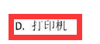
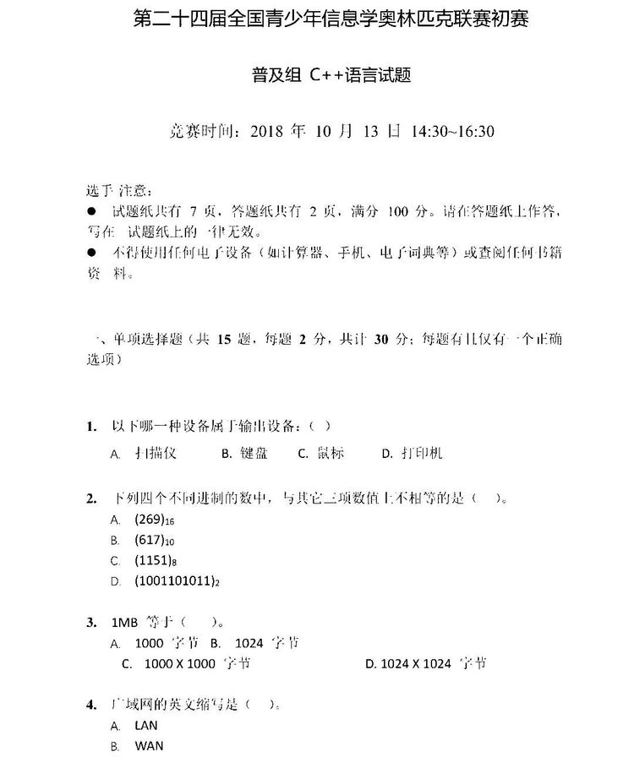

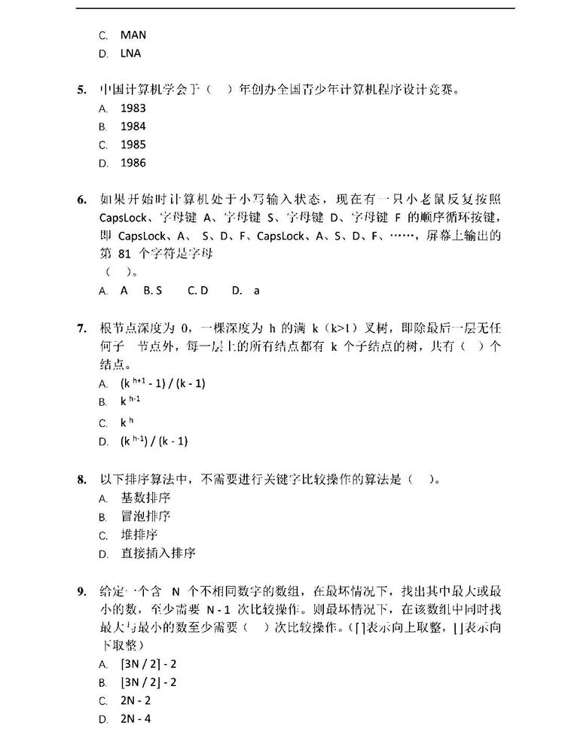

解析见示例代码

2 8 9 1 0 3 7 4 5 6

对数组从两头进行分组，即第0个元素与第n-1个元素进行对比，

大的放a组，小的放b组；然后第一个与n-2进行对比

........直到两边序号重合，比较次数为n/2，

这时，最大的数肯定在a组里，最小的数肯定在b组。然后再在a组里寻找最大值，

再在b组里寻找最小值，分别都是n/2次比较，一共使用3/2n次比较就搞定啦。

